Royal Decorations

Deiver Camilo Mena Mosquera

67000248

Juan David Caballero Mejía

67000287

Edward Daniel López Espitia

67000380

Proyecto de Bases De Datos

Pr. Manuel Báez

Universidad Católica de Colombia

Facultad de ingeniería

Bogotá D.C.

2019

**TABLA DE CONTENIDO**

**ROYAL DECORATIONS 3**

OBJETIVOS DE LA INVESTIGACION 3

Objetivo General 3

Objetivo Especifico 3

INTRODUCCION 4

**1. PLANTEAMIENTO DEL PROBLEMA* 4**

1.1. ANTECEDENTES (ESTADO DEL ARTE) 4

1.1.1. Software de Gestión para la Gestión de Muebles y Tiendas de Decoración. 4

1.1.2. Programas Para Tiendas De Decoración Y Regalos De Ecosoft 5

1.1.3. Expowin Erp Para Tiendas De Muebles 5

1.2. DESCRIPCIÓN Y FORMULACIÓN DEL PROBLEMA 5

1.3. JUSTIFICACIÓN 6

**2. MARCO TEORICO* 7**

2.1. SOFTWARE 7

2.2. LENGUAJES DE PROGRAMACIÓN 7

2.3. JAVA 7

2.3. CALL CENTER (Centro de Llamadas) 8

**3. DISEÑO* 8**

3.1. DEFINICIÓN DEL PROBLEMA 8

3.2. CRITERIOS Y LIMITACIONES 8

3.3. SOLUCION 8

3.4. ESPECIFICACIÓN DE LA SOLUCIÓN 9

3.5. COMUNICACIÓN ESCRITA DE LA SOLUCIÓN 12

**4. BIBLIOGRAFIA 13**

Ilustración 1 9

Ilustración 3 10

Ilustración 2 10

Ilustración 4 11

**ROYAL DECORATIONS**

Este proyecto llamado por los autores/desarrolladores “Royal Decorations” es un software enfocado en ventas de accesorios decorativos para un tipo de mueble deseado. Dicho software es desarrollado por estudiantes de ingeniería en sistemas de la universidad católica de Colombia con el fin de que este logre ser un proyecto viable en el ámbito de las ventas.

El ya expuesto software será desarrollado con el lenguaje de programación java y mySQL, puesto a que cuenta con las herramientas necesarias para desarrollar el proyecto.

**OBJETIVOS DE LA INVESTIGACIÓN**

**Objetivo General**

Desarrollar un software que organice proveedores, productos y envíos de un negocio de muebles.

**Objetivos Específicos**

1. Diseñar una interfaz gráfica usando la librería swing de java para el software propuesto.
2. Diseñar una base de datos con MYSQL para el software de ventas.
3. Codificar el software para que administre una base de datos de los proveedores y productos del negocio.
4. Realizar consultas a la base de datos para hallar información precisa.

**INTRODUCCIÓN**

Las herramientas tecnológicas se han convertido en parte fundamental de la vida del ser humano, donde para casi todas las actividades que este realiza el uso de redes está presente, de esta manera aplicando la tecnología, se decidió crear un software de manejo de datos de un negocio de accesorios decorativos para inmuebles, que ayude a al vendedor a organizar y agilizar sus ventas.

1. **PLANTEAMIENTO DEL PROBLEMA\***

El presente ítem consta de contenido apto para el breve entendimiento de lo que será tratado en el proyecto.

* 1. **ANTECEDENTES (ESTADO DEL ARTE)**

Al indagar por diversas fuentes se encontró evidencia de proyectos ya terminados o en estados de demostración, proyectos que muy bien pueden ayudar a reforzar ideas, dejar unas y tomar otras para que el proyecto presente logre su cometido.

* + 1. **Software de Gestión para la Gestión de Muebles y Tiendas de Decoración**

Este es un software de gestión que controla el negocio de muebles y decoración, desde la compra y tratamiento de productos hasta el servicio a los clientes en su punto de venta. Gestiona también almacén, consulta y configura toda la información del negocio desde la misma herramienta ERP.

Este cuenta con:

* Gestión de Ventas y TPV.
* Facturación por proyectos.
* Lista de regalos y apartados.
* Gestión de Compras.
* Comercio electrónico.[1]

* + 1. **Programas Para Tiendas De Decoración Y Regalos De Ecosoft**

Este programa está diseñado para implantarse en una sola empresa o sede o bien relacionar infinitas sedes dentro de la misma empresa en tiempo real, contempla además todas las características especiales de este tipo de empresa.

El programa de gestión de tiendas de decoración incluye ciclo completo de Compras, desde la elaboración del primer pedido, reposiciones, entregas, albaranes, facturas y efectos comerciales a pagar o vencimientos a proveedores.[2]

* + 1. **EXPOWIN ERP PARA TIENDAS DE MUEBLES**

Es un programa de gestión sectorial específicamente desarrollado para la comercialización del mueble, sistemas de descanso o decoración.

Está compuesto por módulos que cubren de forma integrada todas las necesidades para la gestión absoluta de las tiendas y exposiciones de muebles y decoración, contando con compras y ventas, TPV y call center.[3]

* 1. **DESCRIPCIÓN Y FORMULACIÓN DEL PROBLEMA**

Los negocios convencionales que aún mantienen el esquema de organización ligado al anotar en una libreta las ventas, compras, envíos y proveedores que entran y salen del negocio, y al momento de revisar toda esta información se genera desorden para buscar datos específicos.

A tal problema le tratamos dar solución con la creación de un software que ayude a estos negocios a organizar y agilizar sus ventas, un software que este apoyado en la comodidad del vendedor para que organice la información de su negocio.

Conociendo el problema y la posible solución a tratar, **¿cómo se realizará el software que pueda ayudar a organizar las ventas de un negocio?**

* 1. **JUSTIFICACIÓN**

Este proyecto tiene como fin el ayudar a los negocios que cuentan con problemas en la sistematización de sus procesos mediante un software, tratado y realizado con enfoque a lo ya mostrado. Si bien los proyectos mostrados en los antecedentes (apartado 1.1) cuentan con los implementos a realizar y más como lo es en el **Expowin Erp** (1.1.3) al contar con un call center para mejorar su servicio y estar al tanto de errores en el sistema y demás ayuda para el cliente, ninguno de los tres proyectos mostrados en los antecedentes está enfocado en ayudar a aquellos negocios convencionales que no cuentan con un nombre de grandeza en el mercado, cada uno de ellos está enfocado a las empresas, en lo cual nuestro proyecto no está completamente enfocado, pues nos enfocamos en los negocios convencionales que no cuentan con un sistema de organización apto para el mercado ágil.

1. **MARCO TEORICO\***

A continuación, serán expuestos los implementos necesarios a conocer para la realización del proyecto.

* 1. **SOFTWARE**

Es el conjunto de programas de cómputo que incluye datos, procedimientos y pautas que permiten realizar distintas tareas en un sistema informático. Comúnmente se utiliza este término para referirse de una forma muy genérica a los programas de un dispositivo informático.[4]

* 1. **LENGUAJES DE PROGRAMACIÓN**

Se conoce como lenguaje de programación a un programa destinado a la construcción de otros programas informáticos. Su nombre se debe a que comprende un lenguaje formal que está diseñado para organizar algoritmos y procesos lógicos que serán luego llevados a cabo por un ordenador o sistema informático, permitiendo controlar así su comportamiento físico, lógico y su comunicación con el usuario humano.[5]

* 1. **JAVA**

Es un lenguaje de programación fundamentado en la programación orientada a objetos que sirve para crear aplicaciones y procesos en una gran diversidad de dispositivos. Se base en programación orientada a objetivos, permite ejecutar un mismo programa en diversos sistemas operativos y ejecutar el código en sistemas remotos de manera segura.

Su ámbito de aplicación es tan amplio que Java se utiliza tanto en móviles como en electrodomésticos.[6]

* 1. MYSQL

MySQL es un sistema de gestión de bases de datos relacional desarrollado bajo licencia dual: Licencia pública general/Licencia comercial por Oracle Corporation y está considerada como la base de datos de código abierto más popular del mundo,1​2​ y una de las más populares en general junto a Oracle y Microsoft SQL Server, sobre todo para entornos de desarrollo web.[7]

1. **DISEÑO\***

En este espacio daremos a conocer el cómo será realizado el proyecto tomando en cuenta los antecedentes que éste ha tenido.

* 1. **DEFINICIÓN DEL PROBLEMA**

Este apartado ya fue tratado en el apartado uno, apartado 1.2.

* 1. **CRITERIOS Y LIMITACIONES**

Al ir trazando los objetivos a realizar en este proyecto (Pág. 3) e ir trabajando en la solución del proyecto nos topamos con procesos que por la falta de experiencia no podíamos llegar a lograr, procesos como lo es crear un software o una página web en el que todo lo antes expuesto se dé a conocer gracias a estos inconvenientes se decidió realizar este proyecto en forma micro en el que la propuesta de software será expuesta como una simulación del trabajo que este realizara.

* 1. **SOLUCION**

Como solución a la problemática planteamos realizar una simulación de software que ayude a los negocios a organizar sus datos como lo son los proveedores su número de envíos y los productos ligados a ellos,

* 1. **ESPECIFICACIÓN DE LA SOLUCIÓN**

La solución tomada como se explicó en el apartado solución (3.3) es realizar el software con una interfaz gráfica en java ligada a MYSQL que muestre de una manera entendible los datos registrados en el gestor de base de datos con el fin de agilizar y facilitar la organización de información de los procesos de los negocios convencionales.





La interfaz utilizada en este programa como ya ha sido dicho será sencilla, iniciando con la apertura en la que aparecen 3 opciones las cuales son:

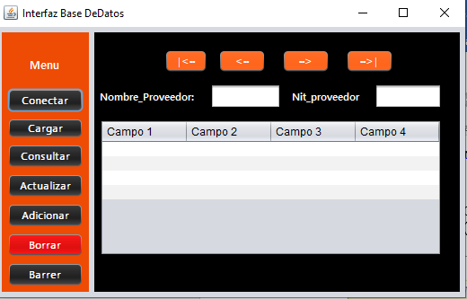

conectar: este botón conectará a la base de datos para posteriormente con el botón cargar se mostrarán los registros que tienen las tablas de MYSQL.

Se puede ingresar a las consultas disponibles mediante el botón designado, allí se abrirá otra ventana en la cual hay botones que automáticamente extraerán la información precisa

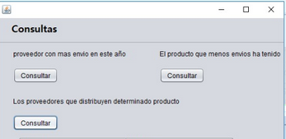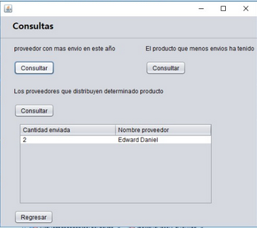



La barra de menú tiene botones que realizan las acciones que tienen como nombre; conectar cargar y consultar ya explicados, se tiene actualizar a un proveedor, adicionar un proveedor y mediante el código designado borrar a un proveedor.

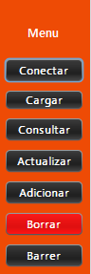

**DOCUMENTACIÓN CASOS DE USO ROYAL DECORATIONS**

|  |  |  |
| --- | --- | --- |
| **ID Caso Uso:** | **CU01** | |
| **Nombre Caso Uso:** | **Registrar Cliente/proveedor** | |
| **Actores:** | | Administrador |
| **Precondiciones:** | | **El Cliente/proveedor debe registrarse en el sistema.** |
| **PosCondiciones:** | | **El sistema debió mostrar el registro exitoso del cliente.** |
| **Flujo Normal:** | | |  |  |  | | --- | --- | --- | | Paso | Actor: Cliente | Sistema | | 1. |  | El sistema muestra interfaz con el formulario de registro clientes. | | 2. | Llena el formulario correspondientepara el registro. |  | | 3. | Selecciona la opción “**Guardar**” para almacenar los datos del cliente |  | | 4. |  | El sistema muestra un mensaje de confirmación “Datos guardados correctamente” | | 5. | Ingresa al sistema |  | |
| **Flujos Alternativos:** | | 3.a **En el paso 3 del Flujo Normal, si los datos al validarlos no son correctos:**  1. El sistema muestra mensaje **“Ingrese los datos correctamente”.**  **3b. En el paso 3 del Flujo Normal, si no se diligencia en su totalidad los formularios:**   1. Sistema muestra mensaje**: “El formulario debe diligenciarse por completo”.** |
| **Excepciones:** | | **3a. En el paso 3 del Flujo Normal, si los datos ingresados pertenecen a una Cliente ya existente:**   1. Sistema muestra mensaje **“la información ingresada ya existe”.** |
| **Frecuencia de Uso(mínima):** | |  |
| **Notas y Observaciones:** | | 1. Para que el sistema guarde correctamente el cliente el formulario debe estar diligenciada en su totalidad. |

|  |  |  |
| --- | --- | --- |
| **ID Caso Uso:** | **CU02** | |
| **Nombre Caso Uso:** | **Registrar Producto** | |
| **Actores:** | | Proveedor |
| **Precondiciones:** | | **El Proveedor debió autenticarse en el sistema.** |
| **PosCondiciones:** | | **El sistema mostrara la interfaz del actor que está ingresando.** |
| **Flujo Normal:** | | |  |  |  | | --- | --- | --- | | Paso | Actor: Empleado | Sistema | | 1. |  | El sistema muestra interfaz de registro de producto. | | 2. | Se digitan los datos respespectivos para el registro del producto |  | | 3. | Da click en el botón **“registrar”** para almacenar los datos. |  | | 4. |  | El sistema muestra un mensaje de datos guardados “correctamente”. | |
|  | |  |
| **Flujos Alternativos:** | | **3a. En el paso 3 del Flujo Normal, si los datos ingresadosson incorrectos:**   1. Sistema muestra mensaje **“Información incorrecta”.** |
| **Excepciones:** | |  |
| **Frecuencia de Uso(mínima):** | | se desconoce |
| **Notas y Observaciones:** | | Para que el sistema guarde correctamente el producto el formulario debe estar diligenciada en su totalidad. |
|  | |  |

|  |  |  |
| --- | --- | --- |
| **ID Caso Uso:** | **CU03** | |
| **Nombre Caso Uso:** | **Consulta Envios** | |
| **Actores:** | | Proveedor |
| **Precondiciones:** | | **El Proveedor debió autenticarse en el sistema correctamente y entrar a la interfaz de envíos.** |
| **Pos Condiciones:** | | **El sistema debió mostrar los envíos del proveedor en el sistema.** |
| **Flujo Normal:** | | |  |  |  | | --- | --- | --- | | Paso | Actor: Empleado | Sistema | | 1. |  | El sistema muestra interfaz de consultar envíos. | | 2. | Se digita el código (identificación) o carácter necesario para realizar la búsqueda del envió indicado. |  | | 3. | Selecciona la opción “**consultar**” el registro anteriormente |  | | 4. |  | El sistema muestra la interfaz de los envíos realizados del proveedor**.** | | 5. | Ve la consulta realizada. |  | |
| **Flujos Alternativos:** | | **3a. En el paso 3 del Flujo Normal, si no existen datos ingresados o faltan datos por ingresar:**   1. Sistema muestra mensaje “**Datos Incompletos, llene todos los campos”** 2. Sistema muestra mensaje “**Datos no ingresados**” |
| **Excepciones:** | | **3a. En el paso 3 del Flujo Normal, si el actor no ingresa datos correctamente y selecciona la opción Guardar:**   1. Sistema muestra mensaje “**Debe ingresar datos de registro** ” |
| **Frecuencia de Uso(mínima):** | | No conocida |
| **Notas y Observaciones:** | | 1. Si los campos no están completos, el sistema no consultara nada en el sistema |

|  |  |  |
| --- | --- | --- |
| **ID Caso Uso:** | **CU04** | |
| **Nombre Caso Uso:** | **Consultar proveedor/cliente** | |
| **Actores:** | | Administrador |
| **Precondiciones:** | | **El Administrador debió autenticarse en el sistema correctamente.** |
| **Pos Condiciones:** | | **El sistema debió mostrar la consulta previamente ingresada en el sistema.** |
| **Flujo Normal:** | | |  |  |  | | --- | --- | --- | | Paso | Actor: Empleado | Sistema | | 1. |  | El sistema muestra interfaz de buscar usuario por el Nit. | | 2. | Ingresa el Nit en la interfaz de búsqueda. |  | | 3. | Selecciona la opción “**Buscar**” |  | | 4. |  | Muestra la consulta donde aparecen todos los campos del Proveedor | |
| **Flujos Alternativos:** | | **3a. En el paso 3 del Flujo Normal, si no existe la identificación o dato del profesional con el que es buscado en el sistema.**   1. Sistema muestra mensaje “**no existe proveedor**” |
| **Excepciones:** | |  |
| **Frecuencia de Uso(mínima):** | | No conocida |
| **Notas y Observaciones:** | | El Proveedor debe estar registrado en el sistema |

|  |  |  |
| --- | --- | --- |
| **ID Caso Uso:** | **CU05** | |
| **Nombre Caso Uso:** | **Actualizar Proveedor** | |
| **Actores:** | | Administrador/proveedor/cliente |
| **Precondiciones:** | | **El Administrador debió autenticarse en el sistema correctamente.** |
| **Pos Condiciones:** | | **El sistema mostrara los datos del Proveedor o administrador actualizados en el sistema.** |
| **Flujo Normal:** | | |  |  |  | | --- | --- | --- | | Paso | Actor: Empleado | Sistema | | 1. |  | Muestra interfaz de registro de Proveedor. | | 2. | selecciona el/los campo(s) que quiere actualizar |  | | 3. | selecciona la opción “**Guardar**” |  | | 4. |  | Muestra un mensaje **“Datos guardados correctamente”.** | | 5. | selecciona la opción “**Aceptar**” |  | |  |  | Muestra un mensaje **“Actualización exitosa”.** | |
| **Flujos Alternativos:** | | **3a. En el paso 3 del Flujo Normal, si no existen datos ingresados o falta datos por ingresar:**   1. Sistema muestra mensaje “Datos Incompletos o Datos No Ingresados Correctamente”.   **5a. En el paso 5 del Flujo Normal, si en el mensaje no se elige la opción aceptar si no “Cancelar”:**  1. El sistema no actualizara los datos del proveedor/administrador. |
| **Excepciones:** | | **3a. En el paso 3 del Flujo Normal, si el actor no ingresa datos correctamente y selecciona la opción Guardar: se va a guardar la información, con la excepción de que puede modificarla nuevamente** |
| **Frecuencia de Uso(mínima):** | | No conocida |
| **Notas y Observaciones:** | | Las actualizaciones se deben hacer con todos los datos llenos, de lo contrario no se guardará la actualización |

|  |  |  |
| --- | --- | --- |
| **ID Caso Uso:** | **CU06** | |
| **Nombre Caso Uso:** | **Consulta de productos** | |
| **Actores:** | | Administrador/proveedor/cliente |
| **Precondiciones:** | | **El usuario debió autenticarse en el sistema correctamente.** |
| **PosCondiciones:** | | **El sistema mostrara la interfaz del Proveedor, administrador o cliente.** |
| **Flujo Normal:** | | |  |  |  | | --- | --- | --- | | Paso | Actor: Empleado | Sistema | | 1. |  | Muestra interfaz de consulta de productos. | | 2. | Ingresar el código/carácter para buscar el producto |  | | 3. | selecciona la opción “**consultar**” |  | | 4. |  | Muestra la interfaz del producto | | 5. | selecciona la opción “**Aceptar**” |  | |  |  | Muestra un mensaje **“Consulta exitosa”.** | |
| **Flujos Alternativos:** | | **3a. En el paso 3 del Flujo Normal, si no existen datos ingresados o falta datos por ingresar:**   1. Sistema muestra mensaje “Datos Incompletos o Datos No Ingresados Correctamente”. |
| **Excepciones:** | | **3a. En el paso 3 del Flujo Normal, si el actor no ingresa datos correctamente y selecciona la opción consultar: No se mostrara ningún producto** |
| **Frecuencia de Uso(mínima):** | | No conocida |
| **Notas y Observaciones:** | | El Producto debe estar registrado en el sistema |

|  |  |  |
| --- | --- | --- |
| **ID Caso Uso:** | **CU07** | |
| **Nombre Caso Uso:** | **Actualizar producto** | |
| **Actores:** | | Administrador/proveedor |
| **Precondiciones:** | | **El Administrador/proveedor debió autenticarse en el sistema correctamente.** |
| **PosCondiciones:** | | **El sistema mostrara los datos del Proveedor o administrador actualizados en el sistema.** |
| **Flujo Normal:** | | |  |  |  | | --- | --- | --- | | Paso | Actor: Empleado | Sistema | | 1. |  | Muestra interfaz de registro de producto. | | 2. | selecciona el/los campo(s) que quiere actualizar |  | | 3. | selecciona la opción “**Guardar**” |  | | 4. |  | Muestra un mensaje **“Datos guardados correctamente”.** | | 5. | selecciona la opción “**Aceptar**” |  | |  |  | Muestra un mensaje **“Actualización exitosa”.** | |
| **Flujos Alternativos:** | | **3a. En el paso 3 del Flujo Normal, si no existen datos ingresados o falta datos por ingresar:**   1. Sistema muestra mensaje “Datos Incompletos o Datos No Ingresados Correctamente”.   **5a. En el paso 5 del Flujo Normal, si en el mensaje no se elige la opción aceptar si no “Cancelar”:**  1. El sistema no actualizara los datos del producto |
| **Excepciones:** | | **3a. En el paso 3 del Flujo Normal, si el actor no ingresa datos correctamente y selecciona la opción Guardar: se va a guardar la información, con la excepción de que puede modificarla nuevamente** |
| **Frecuencia de Uso(mínima):** | | No conocida |
| **Notas y Observaciones:** | | Las actualizaciones se deben hacer con todos los datos llenos, de lo contrario no se guardará la actualización |

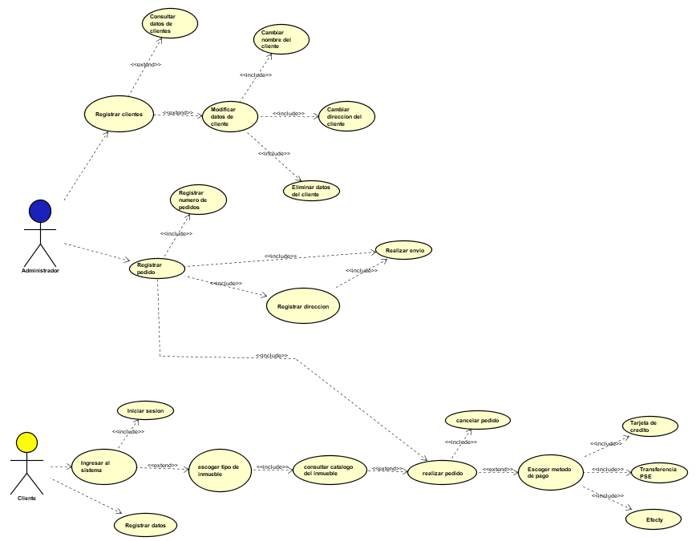

* 1. **Diagrama de clases:**

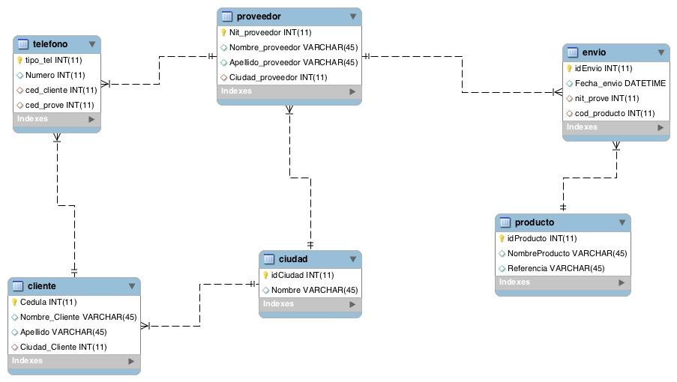

* 1. **COMUNICACIÓN ESCRITA DE LA SOLUCIÓN**

La solución escogida y lo referente a ésta se dará a conocer por medio de un documento escrito donde se evidencien los procesos de investigación y diseño de la solución del proyecto. Además de esto se dispone de diapositivas en PowerPoint donde se sintetiza de forma rápida lo que es el proyecto, para facilitar presentaciones del mismo; conteniendo esta la explicación de las clases de uso, diagrama de uso y la emulación del programa.

1. **BIBLIOGRAFÍA**

**albaibs.** albaibs.es. *albaibs.es.* [En línea] albaibs es. [Citado el: 16 de 04 de 2019.] https://www.albaibs.es/soluciones-sectoriales/software-gestion-muebles-y-decoracion/?cn-reloaded=1.

**concepto.de. 2019.** concepto.de. *concepto.de.* [En línea] 17 de 04 de 2019. https://concepto.de/lenguaje-de-programacion/#ixzz5oaMWUUiJ.

**daemon4.** daemon4.com. *daemon4.com.* [En línea] daemon4. [Citado el: 16 de 04 de 2019.] https://daemon4.com/soluciones/expowin-erp/#caracteristicas.

**DYALOGO.** dyalogo.com. *dyalogo.com.* [En línea] DYALOGO. [Citado el: 16 de 04 de 2019.] https://www.dyalogo.com/para-que-sirve-un-call-center.

**ecosoftconsulting.** ecosoftconsulting.net. *ecosoftconsulting.net.* [En línea] ecosoftconsulting.SL. [Citado el: 16 de 04 de 2019.] http://www.ecosoftconsulting.net/programasparatiendasdedecoracion.aspx.

**significados.com. 2019.** significados.com. *significados.com.* [En línea] 19 de 04 de 2019. https://www.significados.com/software/.

**Tokio New Technology School.** tokioschool.com. *tokioschool.com.* [En línea] Tokio New Technology School. [Citado el: 16 de 04 de 2019.] <https://www.tokioschool.com/noticias/java-significado-que-es-java/>.

wikipedia. (21 de 1 de 2019). *wikipedia*. Obtenido de https://es.wikipedia.org/wiki/MySQL

1. (albaibs)
2. (ecosoftconsulting)
3. (daemon4)
4. (significados.com, 2019)
5. (concepto.de, 2019)
6. (Tokio New Technology School)
7. (Wikipedia)